Белорусский государственный технологический университет
Факультет информационных технологий
Кафедра информационных систем и технологий

Лабораторная работа 2
По дисциплине «Администрирование и безопасность интернет систем»
На тему «Настройка веб-сервера Apache»

Выполнил:
Студент 3 курса 6 группы
Павлович Ян Андреевич
Преподаватель: Сазонова Д.В.

Минск 2026

Оглавление
Введение 3
1 Первичная настройка 4
2 WordPress 7
3 PHPBB 10
4 Owncloud 13
Заключение 15

Введение

Современный сегмент сети Интернет базируется на взаимодействии множества технологий, однако основой подавляющего большинства веб-ресурсов остаются веб-серверы. Apache HTTP Server является одним из самых популярных и гибких кросс-платформенных веб-серверов, чья модульная архитектура и богатые возможности конфигурации позволяют использовать его для решения широкого спектра задач — от хостинга простых статических страниц до обеспечения работы сложных динамических приложений и систем управления контентом (CMS).

Целью данной лабораторной работы является получение практических навыков по установке, первичной настройке и администрированию веб-сервера Apache в операционной системе Ubuntu Server. В ходе выполнения работы решаются задачи по развертыванию полноценного серверного окружения, включающего систему управления базами данных MySQL и интерпретатор PHP, что необходимо для функционирования динамических веб-приложений.

Ключевым аспектом работы является организация на одном физическом сервере нескольких независимых веб-сайтов. Для этого в работе рассматривается технология виртуальных хостов (VirtualHosts), позволяющая связать разные доменные имена с различными каталогами файловой системы сервера. Практическая значимость работы заключается в последовательном развертывании трех различных типов веб-приложений на созданных виртуальных хостах:

WordPress — как пример системы управления содержимым (CMS) для создания блога или новостного сайта.

PHPBB — как пример движка для создания форума с разграничением прав доступа.

OwnCloud — как пример платформы для организации частного облачного хранилища.

Для обеспечения передачи данных между физической машиной и сервером в работе используется протокол FTP (Vsftpd), а для управления базами данных — веб-интерфейс phpMyAdmin. Выполнение данных задач позволяет смоделировать реальный процесс работы системного администратора по настройке и поддержке веб-сервера, а также дает понимание принципов функционирования серверного программного обеспечения.

1 Первичная настройка
Для развертывания приложений на веб-сервере Apache с базой данных на сервере MySQL необходимо установить соответствующие пакеты на виртуальную машину.
Установка пакетов представлена на рисунке 1.1.
Рисунок 1.1 – Установка пакетов для веб-сервера Apache
Затем нужно было создать учетную запись mysql с правами администратора. Создание учетной записи и выдача прав представлена на рисунке 1.2.
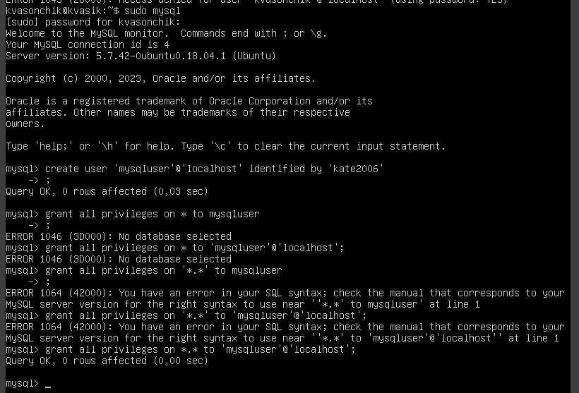
Рисунок 1.2 – Создание учетной записи mysql
Для создания трех виртуальных хостов Apache, необходимо создать конфигурационные файлы этих хостов, а также изменить файл hosts на физической машине. Также, для хранения выполненных заданий были созданы папки для каждого домена (рисунок 1.3).
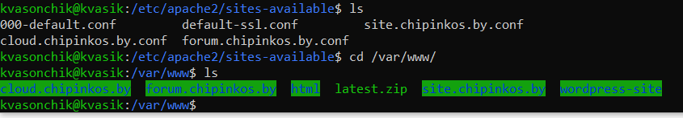
Рисунок 1.3 – Конфигурации виртуальных хостов
В файле hosts были указаны два варианта записи: закомментированный – IP-адрес для работы с мобильного интернета, другой – для работы с домашнего домашнего.
Измененный файл hosts представлен на рисунке 1.4.
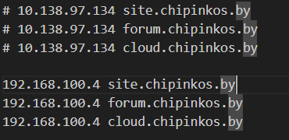
Рисунок 1.4 – Измененный файл hosts
После установки phpMyAdmin, необходимо открыть его страницу в браузере на физической машине по адресу 192.168.100.141/phpMyAdmin, войти от имени администратора и создать 3 учетные записи с одноименными базами данных. Созданные пользователи и базы данных представлены на рисунке 1.5.
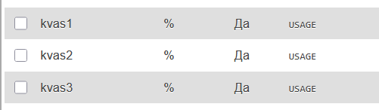
Рисунок 1.5 – Созданные пользователи и базы данных в phpMyAdmin
Для передачи файлов с физической машины необходимо установить пакет VSFTPd, создать пользователя для FTP-подключения. В файле конфигурации VSFTPd стоит раскомментировать несколько правил. Результат подключения представлен на рисунке 1.6.
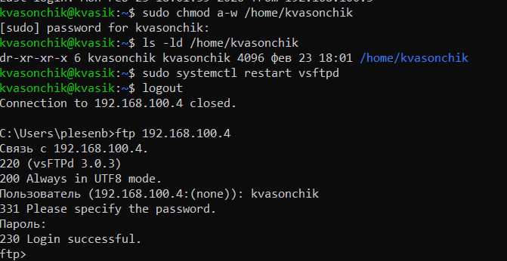
Рисунок 1.6 – Подключение по ftp
Данная утилита была выбрана благодаря своей простоте и поддержке протокола FTP, что позволяет легко подключаться к серверу и управлять файлами. После завершения установки, в программе потребуется создать новое подключение, указав IP-адрес сервера (192.168.100.141) и учетные данные FTP-пользователя. Экран установки представлен на рисунке 1.7.
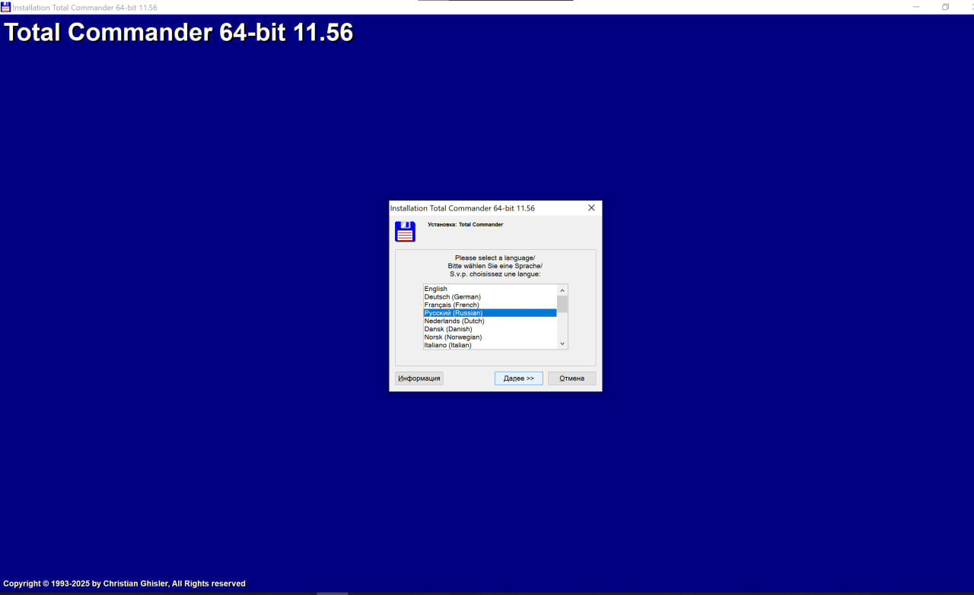
Рисунок 1.7 – Экран установки TotalCommander
TotalCommander является удобным FTP-клиентом, обладающим двухпанельным интерфейсом, что значительно упрощает процесс копирования файлов между локальной машиной и удаленным сервером. После завершения установки, для подключения к серверу потребуется создать новое FTP-соединение, указав IP-адрес виртуальной машины (192.168.100.141), имя пользователя и пароль от ранее созданной учетной записи FTP, что позволит в дальнейшем быстро передавать дистрибутивы веб-приложений и их файлы непосредственно в директории виртуальных хостов.

2 WordPress
Установить Wordpress можно перейдя в папку /var/www, затем скачать последнюю версию с помощью команды sudo wget https://wordpress.org/latest.zip, а затем разархивировать пакет. Чтобы настроить хост site.chipinkos.by на обработку запросов с помощью файлов из папки Wordpress. Конфигурация хоста представлена на рисунке 2.1.
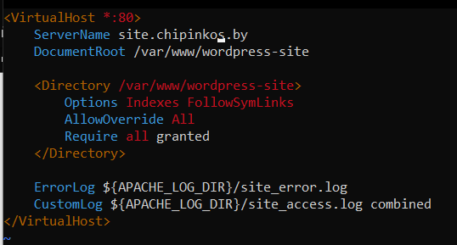
Рисунок 2.1 – Конфигурация site.chipinkos.by
Далее необходимо создать файл конфигурации Wordpress и заполнить его данными для подключения к базе данных. Файл конфигурации создается в формате config-<ServerName>.php и представлен на рисунке 2.2.
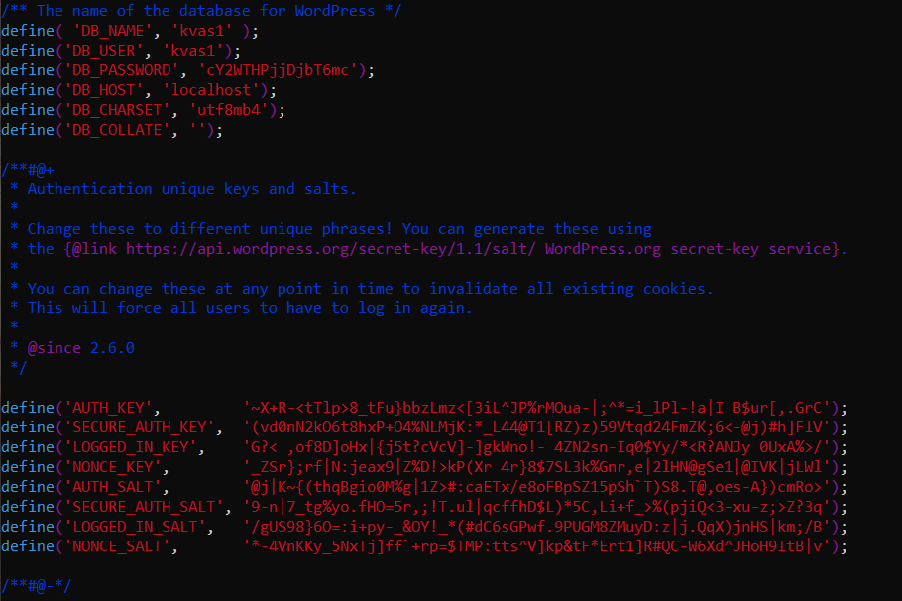
Рисунок 2.2 – Файл конфигурации Wordpress
Ключи можно сгенерировать на специальном сервисе, указанном в шаблоне файла конфигурации.
Теперь, при открытии страницы site.chipinkos.by на физической машине, будет открыт Wordpress. После начальной настройки и входа в панель администратора, можно передать по FTP и установить плагин и тему с физической машины. Интерфейс панели администратора представлен на рисунке 2.3.
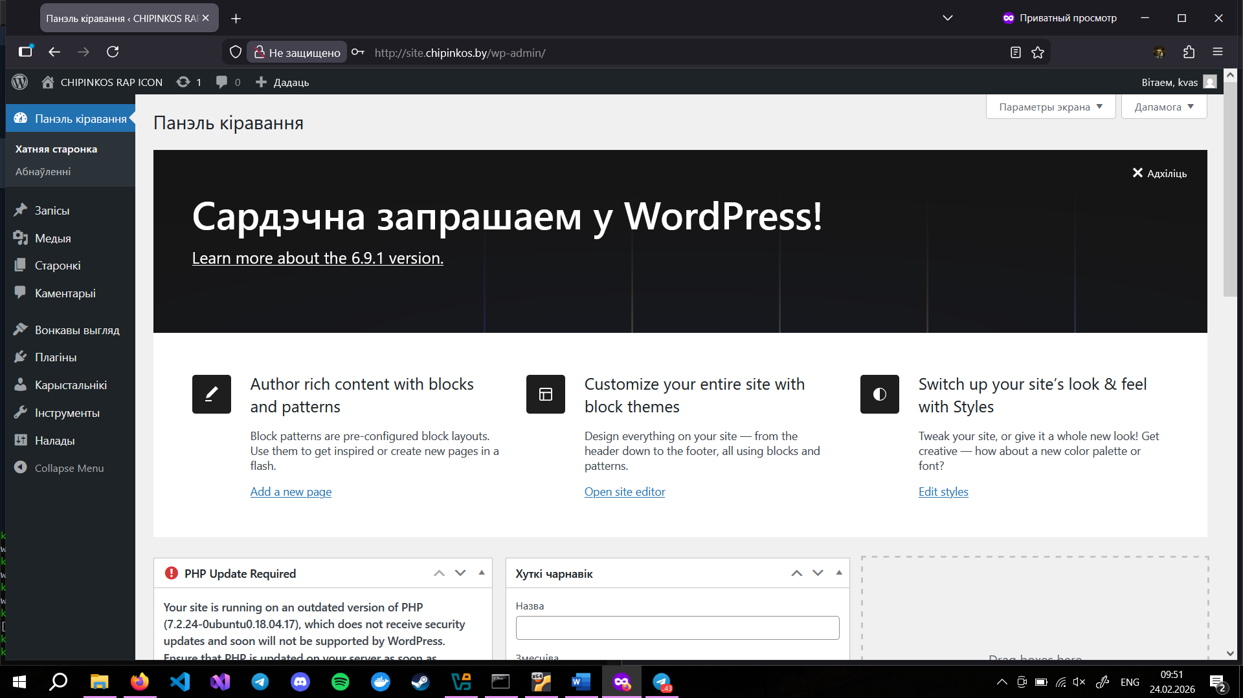
Рисунок 2.3 – Интерфейс панели администратора
Процесс установки и активации плагина является одной из ключевых возможностей WordPress, позволяющей расширить функционал сайта без глубоких знаний программирования. В данном случае плагин был предварительно загружен с физической машины и передан на сервер по FTP, после чего успешно установлен через панель администратора. Активация плагина делает его доступным для использования — теперь он интегрирован в систему и готов к настройке. В зависимости от своего назначения, плагин может добавить новые функции, такие как формы обратной связи, оптимизация изображений, инструменты SEO или интеграция с социальными сетями. Установленный плагин продемонстрирован на рисунке 2.4.
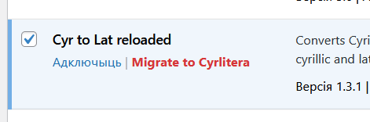
Рисунок 2.4 – Установленный плагин
Редактор WordPress предоставляет интуитивно понятный интерфейс для форматирования текста, добавления медиафайлов и управления настройками публикации. После нажатия кнопки «Опубликовать» запись становится доступной для посетителей сайта в соответствии с выбранной категорией и заданными параметрами отображения. Для добавления записей необходимо выбрать пункт «Записи», заполнить необходимые поля и нажать опубликовать. Интерфейс добавления записи представлен на рисунке 2.5.
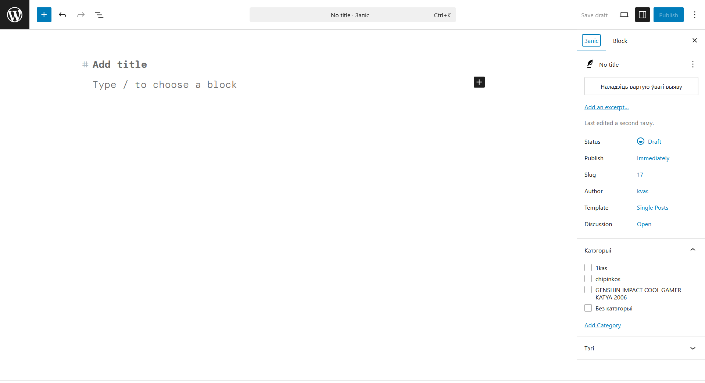
Рисунок 2.5 – Интерфейс добавления новой записи
Главная страница с добавленными категориями и 5 записями представлена на рисунке 2.6.
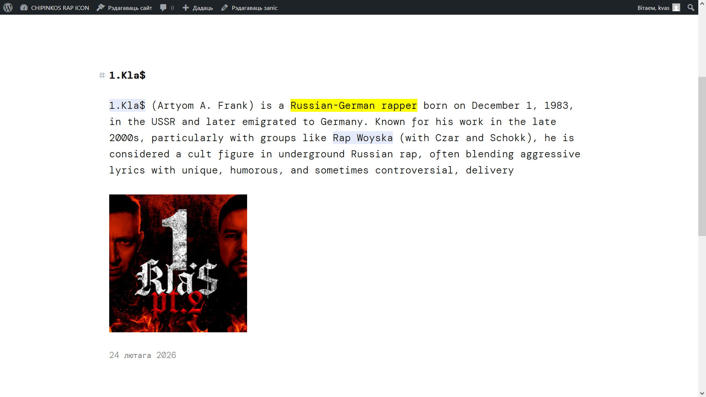
Рисунок 2.6 – Главная страница сайта
В ходе настройки были решены все необходимые задачи: произведена установка движка, создана и настроена конфигурация для подключения к базе данных, выполнена начальная настройка сайта через веб-интерфейс. Дополнительно были установлены и активированы пользовательская тема оформления и плагин, что позволило изменить внешний вид сайта и расширить его функциональные возможности. На главной странице корректно отображаются созданные ранее категории и добавленные записи, что свидетельствует о правильной работе веб-сервера, интерпретатора PHP и системы управления базами данных MySQL. Выполненная настройка полностью соответствует требованиям к развертыванию.

3 PHPBB
Теперь, необходимо загрузить и установить движок форума PHPBB, передав его по FTP и распаковав по пути /var/www/forum.chipinkos.by. После распаковки движка, необходимо скачать русскую локализацию и распаковать ее в тот же путь. Затем, необходимо настроить хост forum.chipinkos.by на обработку запросов с помощью PHPBB. Файл конфигурации хоста представлен на рисунке 3.1.
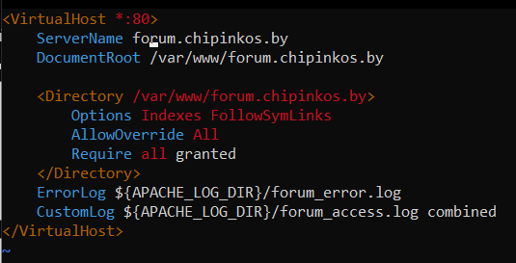
Рисунок 3.1 – Файл конфигурации хоста
После открытия форума и начальной настройки, будет открыта панель администратора. Панель представлена на рисунке 3.2.
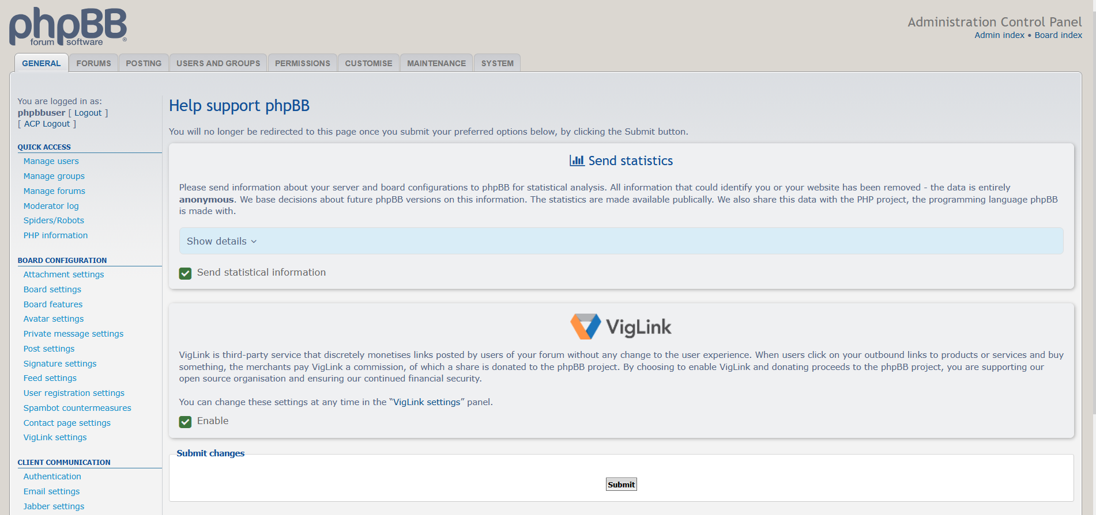
Рисунок 3.2 – Панель администратора форума
Процесс создания разделов форума в PHPBB интуитивно понятен и позволяет гибко настроить структуру будущего сообщества. При добавлении каждого раздела можно задать его название, описание, определить тип (категория или форум), а также установить права доступа, которые будут определять, какие действия (чтение, создание тем, ответы) доступны различным группам пользователей. Создание пяти разделов позволяет сформировать базовую структуру форума, где каждый раздел может быть посвящен определенной теме обсуждения. Важно отметить, что на данном этапе разделы создаются администратором и пока не наполнены содержимым, но уже отображаются на главной странице форума в соответствии с заданной иерархией. Корректное отображение созданных разделов, как показано на рисунке 3.3, подтверждает правильность настроек виртуального хоста и работу базы данных, в которой сохраняется информация о структуре форума. Результат создания форума представлена на рисунке 3.3.
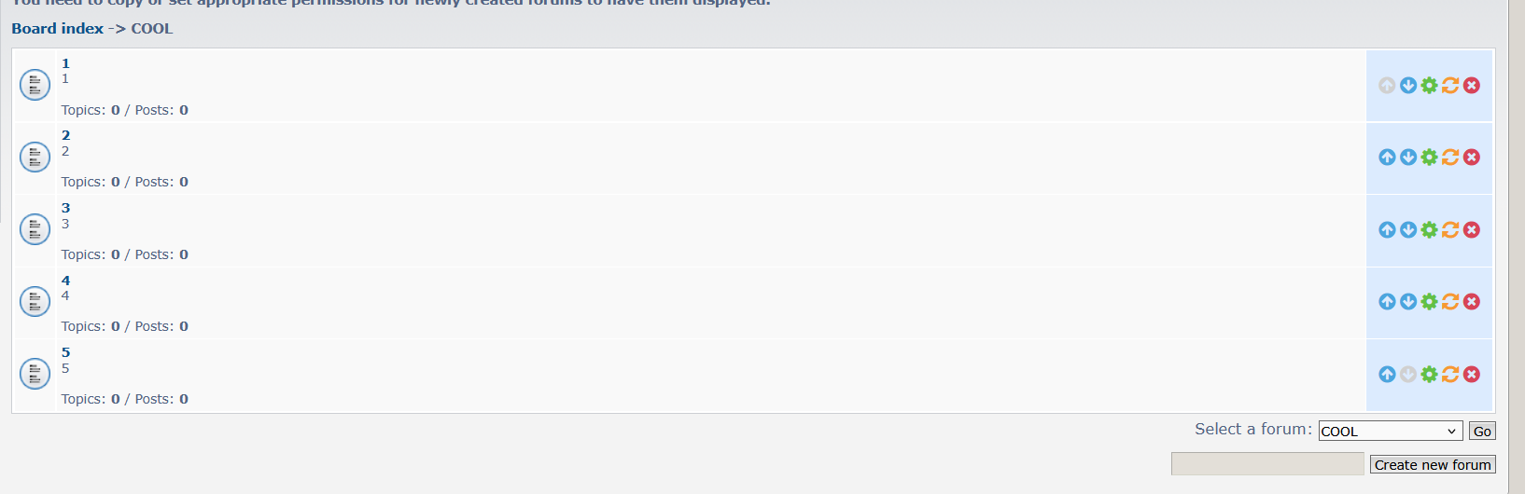
Рисунок 3.3 – Страница создания форума
После создания форума, в левом меню необходимо выбрать пункт «Доступ к форумам» и настроить доступ различных типов пользователей к форуму. Для регистрации пользователей, необходимо выйти с аккаунт администратора, открыть главную страницу и нажать кнопку регистрации. Чтобы добавить одного из пользователей в группу администраторов, необходимо снова зайти от имени администратора, открыть панель администрирования и выбрать пункт меню «Управление группами». Интерфейс управления группами представлен на рисунке 3.4.
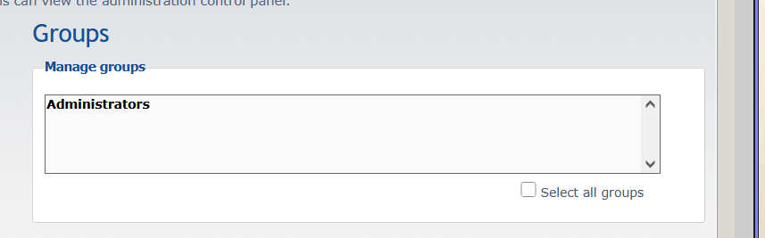
Рисунок 3.4 – Страница управления группами
Для добавления пользователя в группу «Администраторы» необходимо нажать на кнопку «Участники», ввести имя пользователя и подтвердить добавление в группу. После корректной настройки, на главной странице должны появиться добавленные форумы.
Затем нужно проверить правильность настройки, зайдя с аккаунтов двух пользователей, где username – пользователь без администраторских прав, а usernameADMIN – пользователь, имеющий права администратора. Как можно заметить, первый не видит 5 раздел, в то время как второй пользователь видит. Главная страница форума с пользователя username представлена на рисунке 3.5.
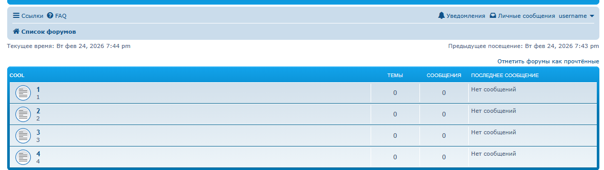
Рисунок 3.5 – Главная страница форума
Главная страница форума с пользователя usernameADMIN представлена на рисунке 3.6.
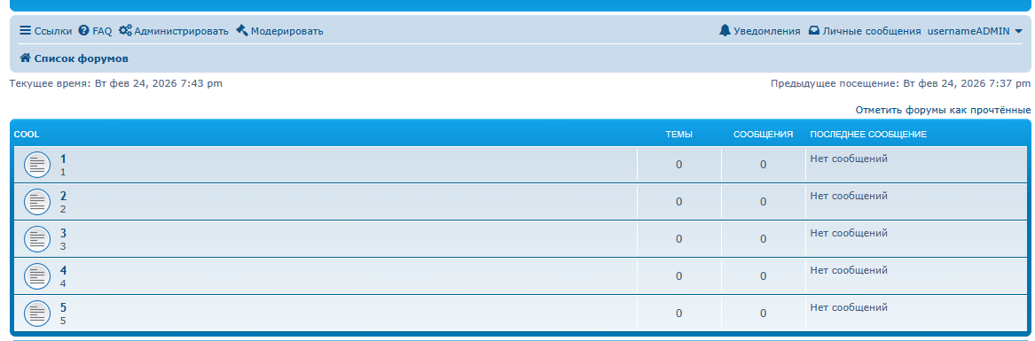
Рисунок 3.6 – Главная страница форума
Сравнение главной страницы для обычного пользователя и администратора наглядно демонстрирует корректную работу системы разграничения прав доступа в PHPBB. Как показано на рисунке 3.6, пользователь с правами администратора видит все пять созданных разделов, включая скрытый для обычных пользователей пятый раздел, а также имеет доступ к панелям управления форумом. Это подтверждает, что настройка групп пользователей и прав доступа была выполнена правильно, и форум функционирует в соответствии с заданной конфигурацией.

4 Owncloud
Далее, необходимо скачать и передать по FTP движок облачного хранилища OwnCloud. После распаковки архива по пути /var/www/cloud.chipinkos.by, необходимо настроить хост cloud.chipinkos.by на обработку запросов файлами из папки с установленным OwnCloud. Файл конфигурации хоста cloud.chipinkos.by представлен на рисунке 4.1.
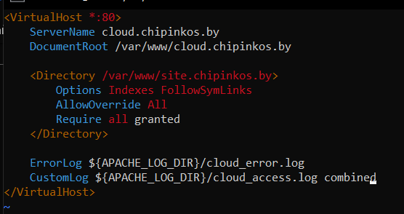
Рисунок 4.1 – Файл конфигурации облачного хранилища
После начальной настройки и входа от имени администратора, будет открыта главная страница OwnCloud. Страница представлена на рисунке 4.2.
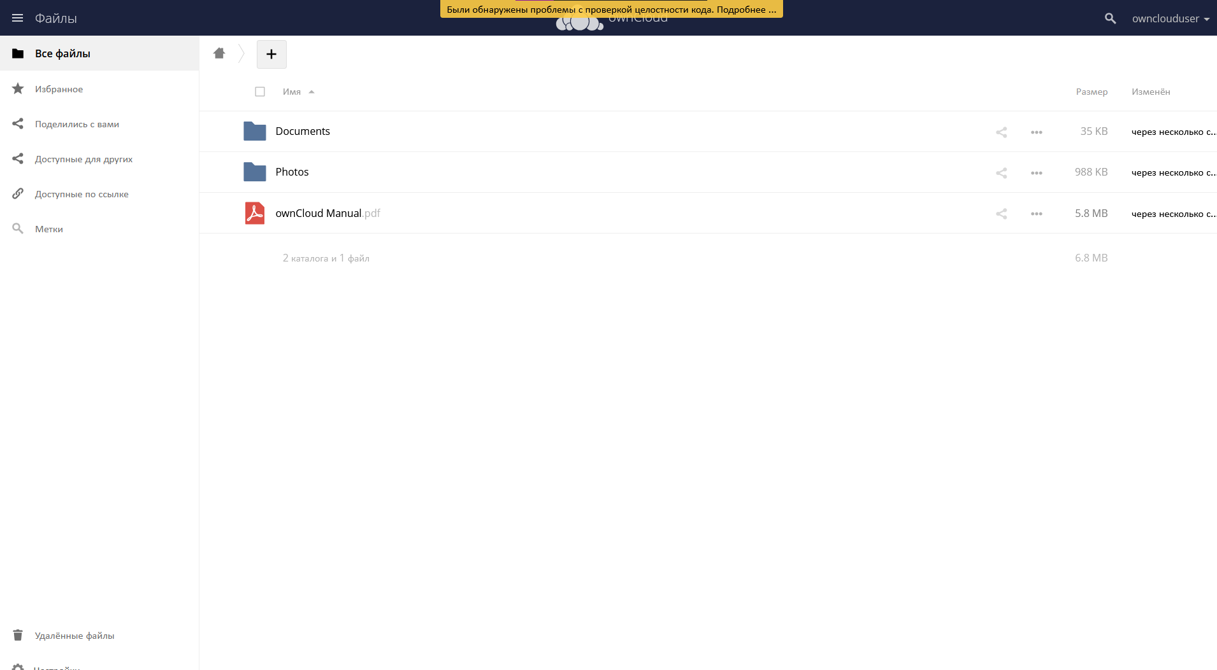
Рисунок 4.2 – Главная страница OwnCloud
Для загрузки файлов в облако, необходимо нажать на знак «+» и выбрать файл с физического устройства. Для добавления новых пользователей, необходимо выбрать пункт «Пользователи», указать имя и почту и нажать кнопку «Добавить».
Чтобы поделиться папкой с определенным пользователем, необходимо нажать на необходимую папку, в открывшемся меню выбрать пункт «Общий доступ» и указать имя пользователя, с которым необходимо поделиться папкой. Интерфейс меню «Общий доступ» представлен на рисунке 4.3.
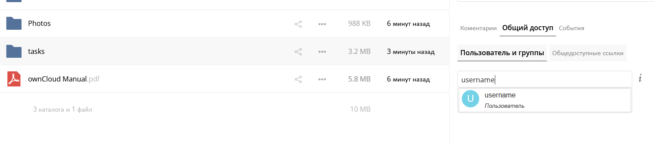
Рисунок 4.3 – Интерфейс меню «Общий доступ»
Для создания общедоступной ссылки на папку, необходимо открыть меню «Общий доступ», выбрать пункт «Общедоступные ссылки» и нажать на кнопку создания ссылки. Интерфейс представлен на рисунке 4.4.
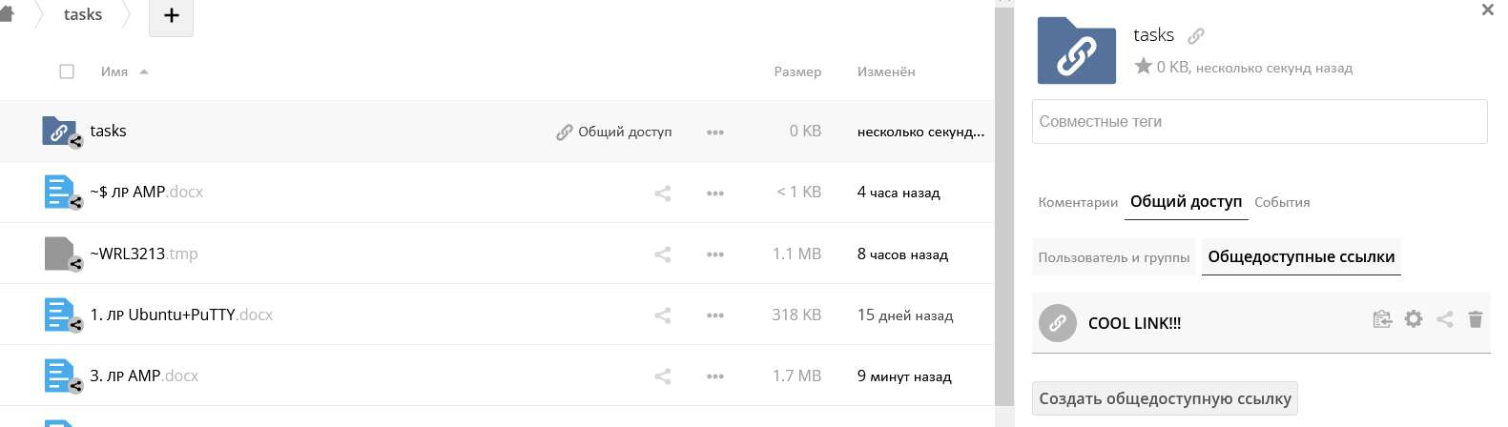
Рисунок 4.4 – Интерфейс создания общедоступной ссылки

Создание общедоступной ссылки позволяет предоставить доступ к файлам или папкам пользователям, не имеющим учетной записи в OwnCloud. После генерации ссылки ее можно отправить любому человеку, который сможет скачать содержимое папки или просмотреть файлы прямо в браузере, что делает облачное хранилище удобным инструментом для быстрого обмена данными. При необходимости владелец может установить пароль на ссылку или ограничить срок ее действия для повышения безопасности.

Заключение
В ходе выполнения данной лабораторной работы были успешно достигнуты поставленные цели и решены все практические задачи, связанные с установкой и настройкой веб-сервера Apache.
Было развернуто серверное окружение на базе операционной системы Ubuntu Server, включающее в себя полный стек технологий LAMP (Linux, Apache, MySQL, PHP). В процессе работы были освоены ключевые аспекты администрирования:
- Установка и базовая настройка пакетов Apache2, MySQL, PHP, а также дополнительного программного обеспечения (vsftpd, phpMyAdmin).
- Создание и настройка трех виртуальных хостов (site.chipinkos.by, forum.chipinkos.by, cloud.chipinkos.by), что позволило организовать работу нескольких независимых сайтов на одном сервере.
- Обеспечение доступа к серверу по протоколу FTP для передачи файлов веб-приложений.
- Администрирование баз данных MySQL через командную строку и веб-интерфейс phpMyAdmin, включая создание пользователей и баз данных для каждого из проектов.
Практическая часть работы продемонстрировала процесс развертывания и начальной настройки трех различных веб-приложений:
Система управления контентом WordPress была установлена и настроена, подключена к базе данных. На ее основе был создан тестовый сайт, включающий добавление категорий, записей, а также установку и активацию пользовательской темы и плагина.
Форумный движок PHPBB был развернут и русифицирован. В ходе настройки были созданы разделы форума, настроены права доступа для различных групп пользователей (администраторы и обычные пользователи), что позволило на практике проверить механизмы аутентификации и разграничения доступа.
Платформа для облачного хранения OwnCloud была установлена и сконфигурирована. Были изучены возможности системы по управлению пользователями, загрузке файлов, а также организации общего доступа к папкам как для конкретных пользователей, так и через публичные ссылки.
Все созданные виртуальные хосты были протестированы и функционируют корректно. В частности, для форума PHPBB была успешно проверена работа механизма разграничения прав доступа: пользователь без прав администратора не видел скрытый от него раздел, в то время как администратор имел к нему полный доступ.
Таким образом, в результате выполнения лабораторной работы был создан многофункциональный веб-сервер, способный обслуживать различные типы интернет-сервисов. Полученные навыки являются фундаментальными для дальнейшего изучения администрирования интернет-систем и обеспечения их безопасности.

